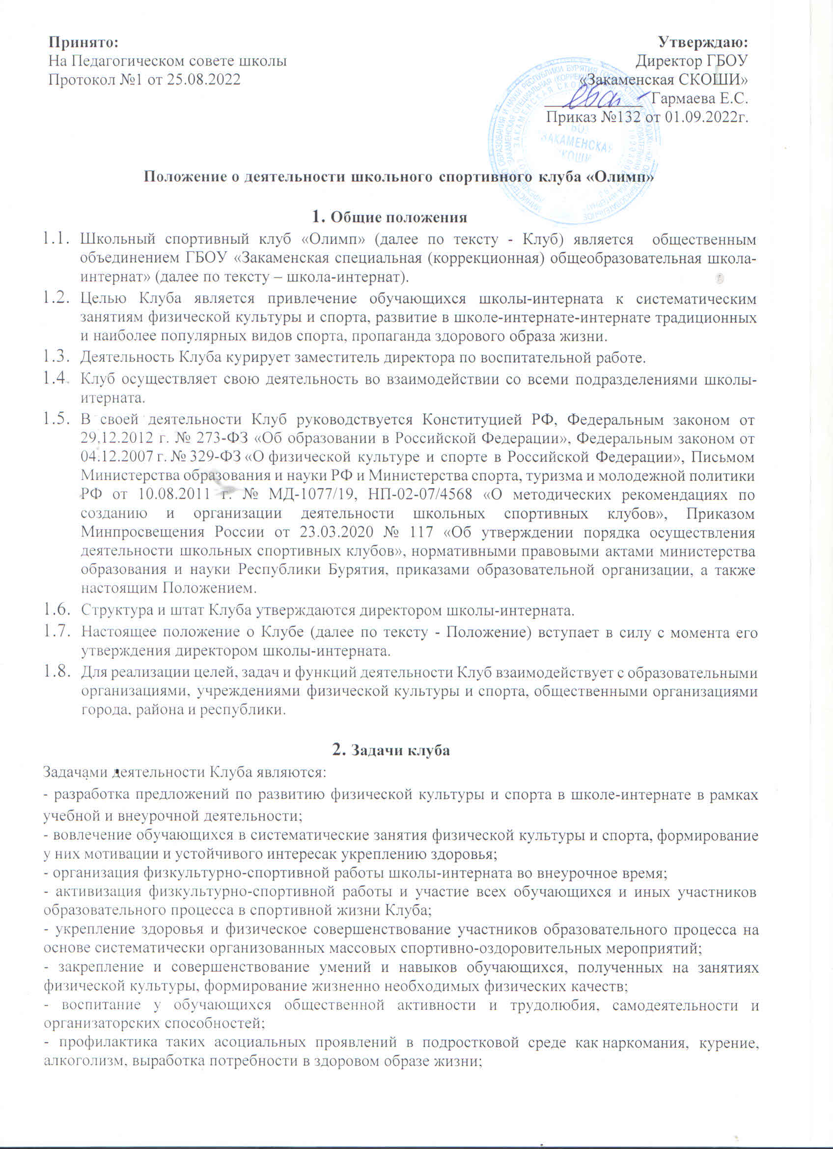

- участие в мероприятиях, организуемых школой, городом, районом, республикой и т.д.

- принимать активное участие в спортивных физкультурно- оздоровительных мероприятиях школы-интерната;

- соблюдать рекомендации врача по вопросам самоконтроля состояния здоровья и соблюдения правил личной гигиены;

- знать и выполнять правила по технике безопасности в процессе участия в спортивно-массовых мероприятиях.

# Порядок организации деятельности школьного спортивного клуба

* 1. Школьный спортивный клуб создается, реорганизуется и ликвидируется приказом директора школы-интернат.
  2. Оперативное управление деятельностью школьного спортивного клуба осуществляет директор школы-интернат.
  3. Клуб может являться базой для организации мероприятий в рамках реализации своих функций и направлений деятельности.

# Организационная структура

* 1. Управление спортивным клубом осуществляет его руководитель, назначаемый директором школы-интернат.
  2. Руководитель спортивного клуба осуществляет организацию и руководство всеми направлениями его деятельности.
  3. Клуб может иметь собственное название, эмблему, наградную атрибутику, спортивную форму.
  4. Занятия в школьном спортивном клубе осуществляются на условиях, определяемых локальными нормативными актами школы-интерната.
  5. Членами клуба могут быть обучающиеся ОУ (дети-инвалиды и дети с интеллектуальными нарушениями), родители, педагоги ОУ.
  6. В целях повышения результативности реабилитационной работы, а также предупреждения и профилактики безнадзорности и правонарушений несовершеннолетних Клуб осуществляет свою деятельность в соответствии с расписанием занятий, планами физкультурно-спортивных мероприятий.
  7. Основными формами работы школьного спортивного клуба являются занятия в секциях, группах и командах, комплектующихся с учетом пола, возраста, уровня физической подготовки, а также состояния здоровья обучающихся.
  8. Непосредственное проведение занятий в клубе осуществляется учителями физической культуры, педагогами школы.
  9. За всеми занимающимися в клубе устанавливается врачебно-педагогический контроль, который осуществляется медицинскими и педагогическими работниками образовательного учреждения.

# Основные функции, направления деятельности школьного спортивного клуба, формы работы

* 1. Школьный спортивный клуб в соответствии с возложенными на него задачами осуществляет функции планирования, организации и проведения физкультурно-оздоровительной и спортивно-массовой работы в образовательном учреждении.
  2. Направления школьного спортивного клуба:

- организация и проведение спортивных, физкультурных и оздоровительных мероприятий;

- воспитание физических и морально-волевых качеств, укрепление здоровья детей- инвалидов и детей с интеллектуальными нарушениями, их социальной активности посредством занятий физической культурой и доступными видами спорта;

- проведение работы по физической реабилитации обучающихся с ОВЗ, привлечение их к участию и проведению массовых физкультурно-оздоровительных и спортивных мероприятий;

- формирование команд по различным видам спорта и обеспечение их участия в соревнованиях разного уровня;

- пропаганду в школе основных идей физической культуры, спорта, здорового образа жизни;

- поощрение детей-инвалидов и детей с интеллектуальными нарушениями, добившихся высоких показателей в физической культуре и спорте;

# Права, обязанности и ответственность участников школьного спортивного клуба

* 1. Права и обязанности педагогов школьного спортивного клуба определяются трудовым законодательством Российской Федерации, должностными инструкциями.
  2. Обучающиеся (дети-инвалиды и детей с интеллектуальными нарушениями) имеют право в соответствии со своими способностями, возможностями и интересами на выбор секций и групп для занятий, участвовать в физкультурно-оздоровительных мероприятиях, спартакиадах, физкультурных праздниках, прочих спортивно-массовых мероприятиях.
  3. Обучающиеся, члены клуба, обязаны добросовестно посещать занятия в спортивных секциях, кружках, объединениях, а также бережно относиться к спортивному оборудованию и имуществу.
  4. Ответственность за качество выполнения, возложенных настоящим Положением на школьный спортивный клуб целей, задач, функций, реализацию направлений деятельности, сохранность оборудования и спортивного инвентаря, а также за создание условий для эффективной работы участников Клуба несет руководитель школьного спортивного клуба.
  5. Каждый педагог, участник школьного спортивного клуба несет ответственность за качество выполнения работ, возложенных на него должностной инструкцией, а также за жизнь и здоровье обучающихся, сохранность оборудования и спортивного инвентаря.

# Материально-техническая база

* 1. Для проведения физкультурно-оздоровительной работы в Клубе используется спортивный инвентарь и оборудование школы-интерната.

# Финансирование деятельности школьного спортивного клуба

* 1. Деятельность школьного спортивного клуба обеспечивается за счет текущего бюджетного финансирования школы-интерната.
  2. Допускается привлечение средств (добровольные пожертвования, взносы, передаваемые материальные ценности от государственных, частных и других организаций, предприятия и отдельных физических лиц) в соответствии с действующим законодательством РФ.

# Заключительные положения

* 1. Настоящее Положение вступает в силу с момента его утверждения директором. Изменения, вносимые в Положение, вступают в силу в том же порядке.
  2. После утверждения Положения или изменений, внесенных в него, текст Положения или изменений доводится до сведения педагогического коллектива с использованием общедоступных информационных ресурсов.
  3. На официальном сайте образовательного учреждения должна быть создана страница «ШСК», где размещаются все документы о деятельности ШСК.